|  |
| --- |
| **KARDAN ADAM ÜŞÜR MÜ?** |
| **Etkileşimli Kitap Okuma Formu** |

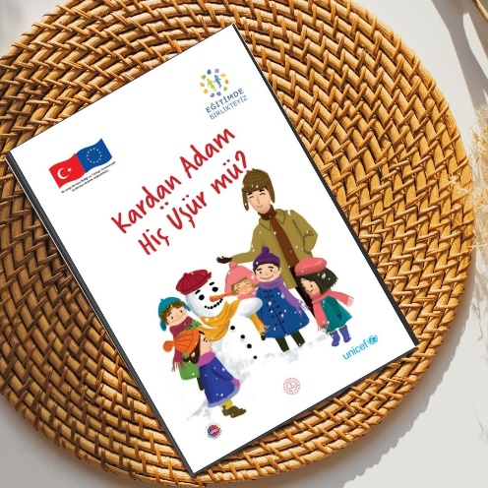

**Yazar-Çizer İsmi:**

**Yayınevi:MEB**

**Yaş Grubu: 48-72 ay**

**Hazırlayan: Duygu Gonca ERGİN**

|  |  |
| --- | --- |
|  | **HEDEF SÖZCÜKLER** |
| **Hedef Sözcükler: Sesli-sessiz Harf, kelime, cümle, soru işareti** | **Çocuk Dostu Terimlerle Açıklanan Anlamları**  **(Sözcüklerin anlamları yanlarında yazan ilgili sayfalarda açıklanır.) Bu sözcüklerin görselleri ile birlikte açıklamalar yapılır. Görseller internet sitelerinden bulunabilir.** |
| **ÖNERİ** | Kitabın kapağı üzerinden yapılacak bu etkinlik için hikaye saati dışında bir zaman ayırmanız önerilmektedir.  Ekteki soru işaretini okuma merkezinize asabilirsiniz. |

**OKUMA ÖNCESİ ve OKUMA SIRASINDA**

**aAmaç:** Çocukların ilgisini çekmek, merak uyandırmak ve soru işaretini tanıtmak.

1. **Kitabın kapağını gösterin** ve başlık üzerinde durun.
   * **Soru:** “Bakın! Kitabımızın adı neymiş?”
   * Çocuklarla birlikte başlığı okuyun: *Kardan Adam Hiç Üşür Mü?*
2. **Soru İşareti Tanıtımı:**
   * Başlıktaki **“?”** işaretini gösterin.
   * **Soru:** “Bu işaretin adı ne? Ne işe yarar?”
   * Açıklayın:
     + Soru işareti, bir cümlenin soru olduğunu gösterir.
     + “Sizce kardan adam üşür mü?” gibi bir şey sorarken bu işareti kullanırız.
     + Başka sorular soralım mı? Diyerek çocuklar teşvik edilir.
3. **Oyuncu Yaklaşım:**
   * Elinizle soru işareti şekli yaparak çocuklara taklit ettirin.
   * Soru işaretini gösterin.
   * “Şimdi hepimiz soru işareti gibi eğilelim ve meraklı bir yüz yapalım!”

|  |
| --- |
| **Cümle, Kelime ve Harf Bilgisi Tanıtımı**  **Amaç:** Cümle yapısını, kelime sayısını ve harflerin çeşitliliğini öğretmek.   * **Kitap İsmini İnceleme:**   + Kitap başlığını yazı tahtasına yazın ya da gösterin, kartona da yazabilirsiniz: *Kardan Adam Hiç Üşür Mü?*   + **Soru:** “Bu başlık kaç kelimeden oluşuyor?” (Cevap: 5 kelime)   + **Soru:** “Peki, kaç harf var?” (Cevap: 19 harf) * **Sesli Harfler ve Büyük/Küçük Harfler:**   + Başlıkta yer alan sesli harfleri vurgulayın:     - Büyük A, küçük a; büyük Ü, küçük ü; küçük i harflerini tahtada işaretleyin.   + Çocuklara bu harfleri gösterin seslendirmelerini teşvik edin.   + **Soru:** “Sesli harfler neler? Hangileri büyük? Hangileri küçük?” * **Harf Oyunu:**   + Kurallar:     - **“A”** dediğinizde çocuklar alkış çalsın.     - **“Ü”** dediğinizde horoz gibi “üüüürüüü” desinler.   + Eğlenceli bir şekilde başlıkta yer alan sesli harfleri tek tek okuyun ve çocuklara bu tepkiyi vermelerini isteyin.   **Hikayeye Hazırlık ve Motivasyon**  **Amaç:** Çocukları hikayeye dahil etmek, dil farkındalığını pekiştirmek.   * **Cümle Kurma Oyunu:**   + Çocuklara kelime kartları verin (*Kardan, Adam, Hiç, Üşür, Mü?*).   + Onlardan bu kelimeleri birleştirip başlığı oluşturmalarını isteyin.   + Başlığı doğru kuran grubu alkışlayın. * **Merak Uyandırma:**   + **Soru:** “Sizce kardan adam gerçekten üşür mü? Bunu hikayeyi okuduğumuzda öğreneceğiz!” |

|  |  |
| --- | --- |
|  | |
|  | |
| Hikayeyi okumak ve çocukların katılımını sağlamak.   1. **Etkileşimli Okuma:**    * Hikaye sırasında Pelin’in kardan adamın üşüyebileceğini düşündüğü bölümde:      + **Soru:** “Kardan adam üşür mü sizce? Pelin’e hak veriyor musunuz?”      + **Tahmin Oyunu:** “Sizce Pelin arkadaşlarıyla kardan adam yapacak mı?Yoksa yine yalnız mı kalacak?” | |
| **Duygu Farkındalığı:**Pelin’in yalnız hissettiği bölümlerde:  **Soru:** “Hiç yalnız hissettiğiniz oldu mu? O zaman ne yaptınız?” | |
| **Şarkı ve Dil Farkındalığı Etkinliği**  **Amaç:** Dil ve ritim farkındalığını geliştirmek, sosyal etkileşimi artırmak.   1. **Kardan Adam Şarkısı:**    * Öğretmen, “Kardan Adam Üşümez” şarkısını çocuklarla oluşturur ve söyler. Chatgpt ve Suno yapay zeka araçları kullanılarak şarkı oluşturulur ve bestelenir. Detaylı anlatı ekteki linktedir    * Şarkıda geçen *a* ve *ü* seslerini vurgulayarak oyunu devam ettirin. 2. **Dil Oyunları:**    * Şarkıdaki kelimeleri ayırarak sesli harfleri buldurma oyunu oynayın.    * Çocuklara “Kardan adam” kelimelerini hecelerine ayırmayı öğretin: **Kar-dan a-dam.** | |
|  | |
|  | |
|  | **Yaratıcı Çalışma**  **Amaç:** Hikayeyi tamamlamak, öğrenilenleri pekiştirmek.   1. **Sanatsal Çalışma:**    * Çocuklardan hayal ettikleri bir kardan adam resmi çizmelerini isteyin.    * Resmin üzerine isimlerini yazarak, harfleri saymalarını sağlayın. 2. **Son Değerlendirme:**    * **Soru:** “Bugün ne öğrendik? Kardan adam üşür müymüş?”    * Çocukların cevaplarını paylaşmalarını isteyin. |
| **Not** |
| Ekler PDF ve JPEG olarak sunulmuştur. |

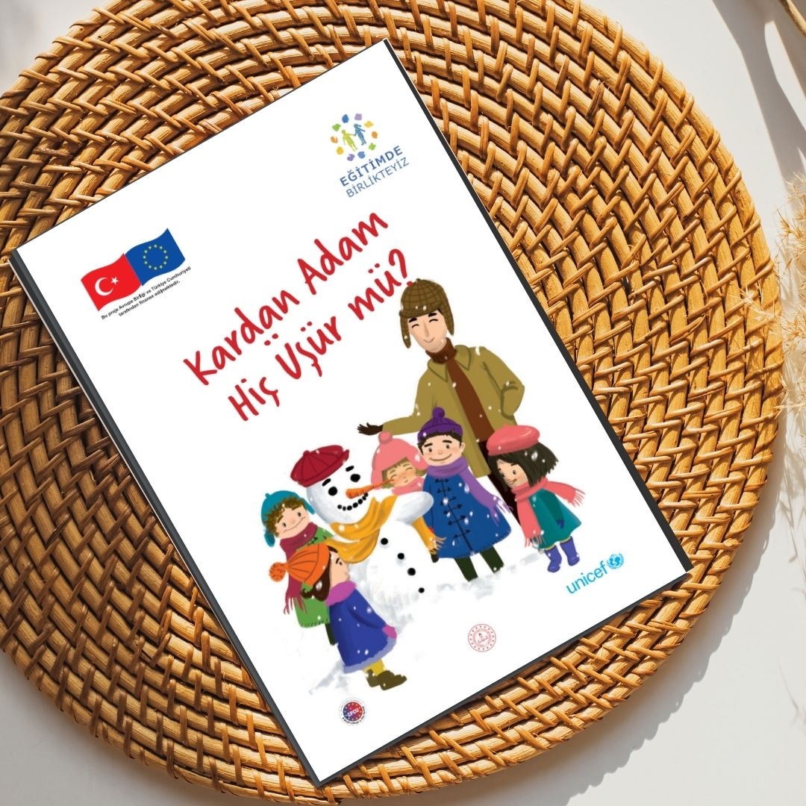

?

SORUISARETI

<https://suno.com/song/e9274cc7-ef2e-4fe7-a4fe-5aa1c01268b3>